桃園市政府工務局CEDAW案例
案例內容
本市騎樓過去多與鄰接地平面高低不平，且老舊建物住戶私自更改騎樓高低，另外，因騎樓屬於私人產權，多數住戶將自家物品堆放置騎樓，造成通行困難。
無論是商圈商家或是購物者，推行菜籃車、嬰兒車及穿著高跟鞋等，都需要行走在優良人行環境中，才能避免困擾及意外發生，另外，老年人口及身心障礙者大部分無自主交通工具，且行走不便，也是騎樓重要使用族群。
本局自升格後致力於騎樓整平，改善長度已達約10公里，騎樓整平後，用路人可自在地行走在騎樓上，推行嬰兒車及菜籃車時，不怕再遇到高低不平而跌倒，也不需要搬移或繞過騎樓占用物，身障者也能順暢通行，不用因為騎樓封閉而行駛在危險的馬路上，還給民眾優良的人行環境。
現行法規及性別統計
「市區道路條例」第9條規定:「市區道路兩旁建築物之騎樓及無遮簷人行道地平面，應依照市區道路及附屬工程設計標準及配合道路高程建造，不得與鄰接地平面高低不平。」。
「違章建築處理辦法」第11-1條規定:「既存違章建築影響公共安全者，當地主管建築機關應訂定拆除計畫限期拆除；不影響公共安全者，由當地主管建築機關分類分期予以列管拆除。前項影響公共安全之範圍如下：…三、合法建築物水平增建違章建築，有下列情形之一者：…（三）占用騎樓。」
桃園市老年人口，也高達27.9萬人，其中女性佔15.1萬人，由此可見，桃園市對於人行環境需求應更加重視，騎樓整平迫在眉睫，本市將創新作為注入騎樓整平計畫，逐漸推廣並創造優良人行環境。
與CEDAW有關之討論議題及解析
過去社會對於維持人行環境品質較為忽視，雜物堆放、機車臨停占用等，皆為騎樓環境常見障礙物，另推行嬰兒車及菜籃車、無交通工具需行走至騎樓內，種種需求皆顯示優良騎樓環境對於民眾的重要性。
改進作為
桃園市於107年訂定「桃園市騎樓設計原則」，設計特色包含「繡帶」設置，不僅增加弱勢者的縱向指示性，還可以利用繡帶界定人行範圍約1.5米，人行範圍

內不允許堆置私人物品及停放車輛，並與維護管理單位配合勸導及取締。另外，本局使用創新工法「三天四階段」，施工時程只需三天，即可完成騎樓四階段施作，24小時不停工，將噪音較小作業安排至晚上，避免影響住戶休息，並於商家門口鋪設步道，減少影響商家生意。

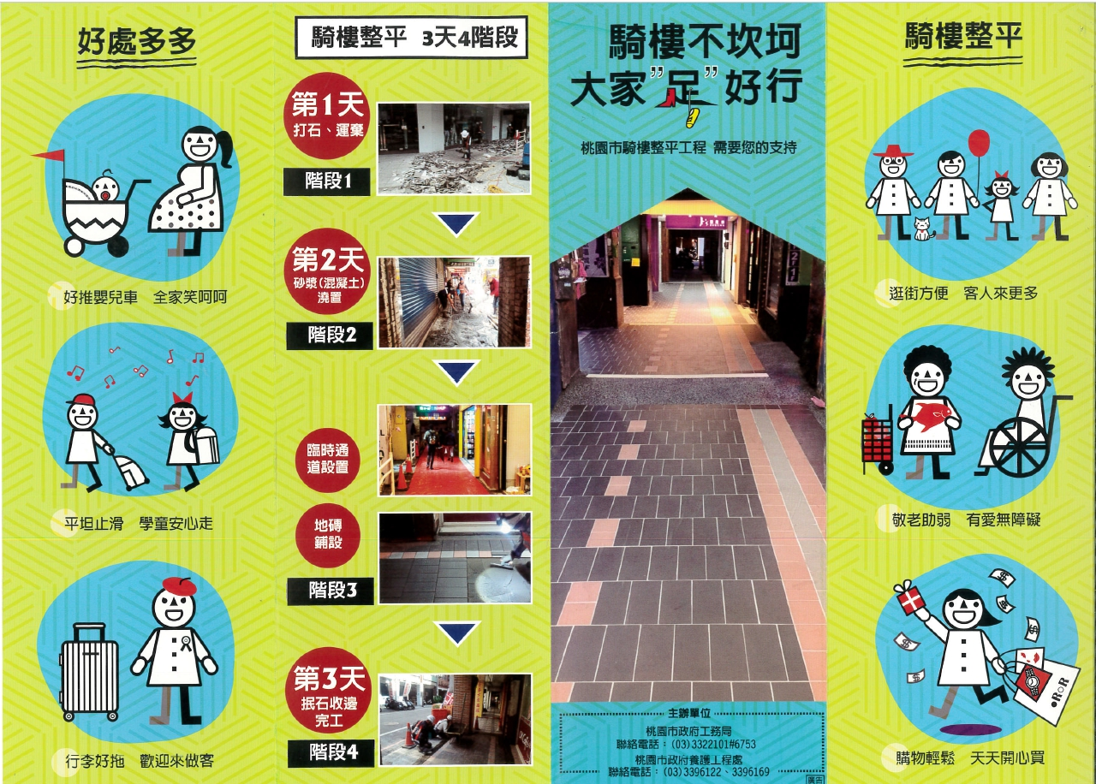
圖一:騎樓性平摺頁

表一:宣導場次人數比率
場次 | 日期 | 女性人數 | 男性人數 | 合計人數 | 女性佔比
1 | 111/01/25 | 4 | 7 | 11 | 36%
2 | 111/02/07 | 7 | 8 | 15 | 47%
3 | 111/02/10 | 5 | 14 | 19 | 26%

日期 | 活動名稱
111年 1月25日 | 騎樓整平說明會暨性平宣導
參與對象及人數/性別統計：
一般民眾11人/女性4人，男性7人
進行方式：
召開說明會
活動主題及內容簡介：
騎樓整平說明會過程中現場宣導及簡報說明，提供友善人行環境

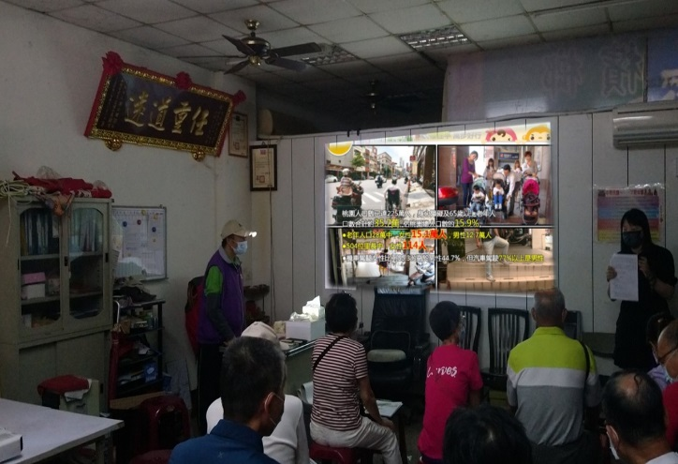 | 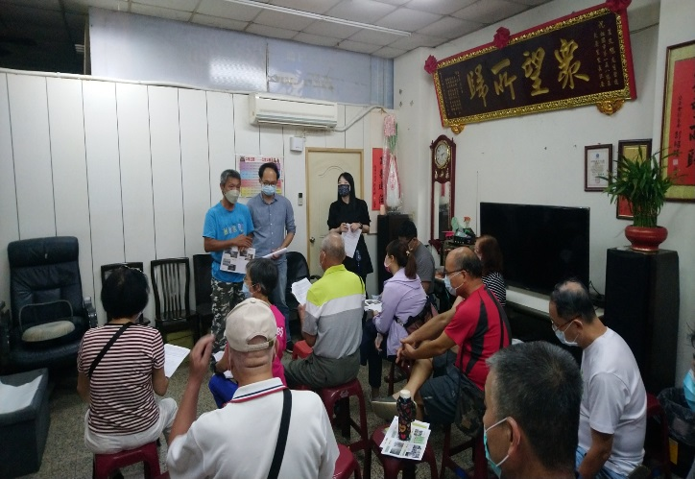
播放宣導簡報 | 宣導說明1
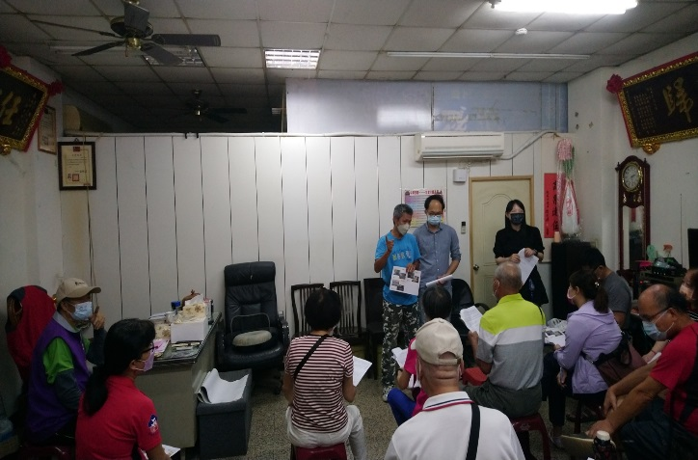 | 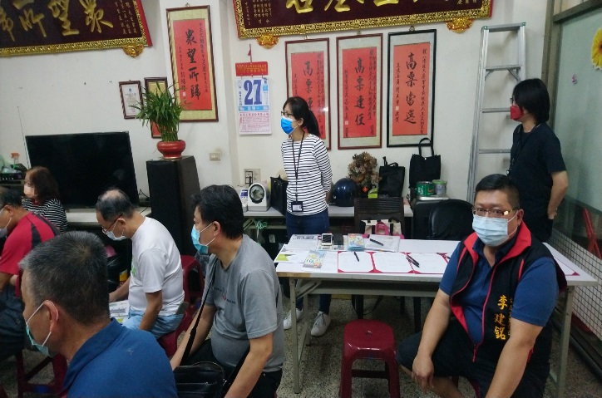
宣導說明2 | 簽到處

日期 | 活動名稱
111年 2月 7日 | 騎樓整平會勘暨性平宣導
參與對象及人數/性別統計：
一般民眾、里長15人/女性7人，男性8人
進行方式：
會勘方式
活動主題及內容簡介：
於會勘現場說明，發放紙本宣導資料

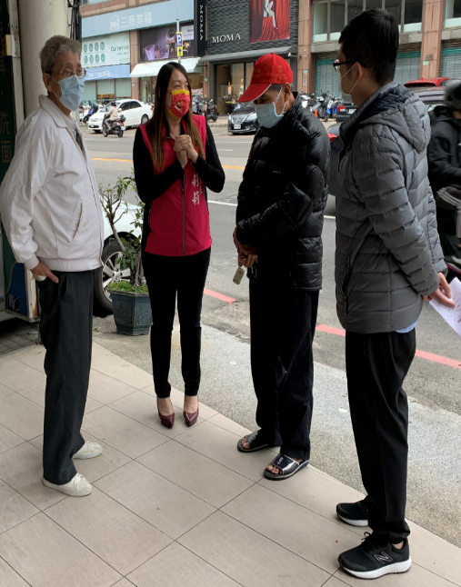 | 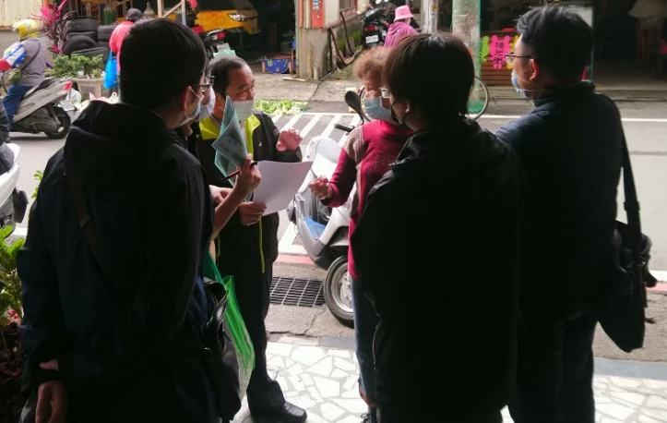
會勘集合處 | 宣導及整平說明
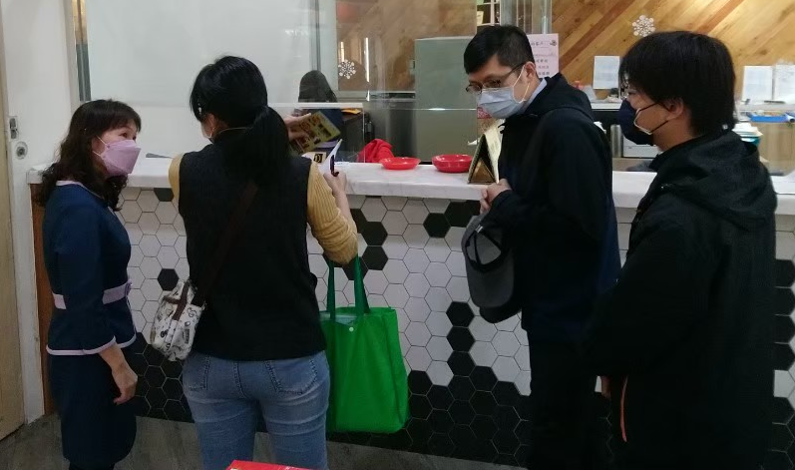 | 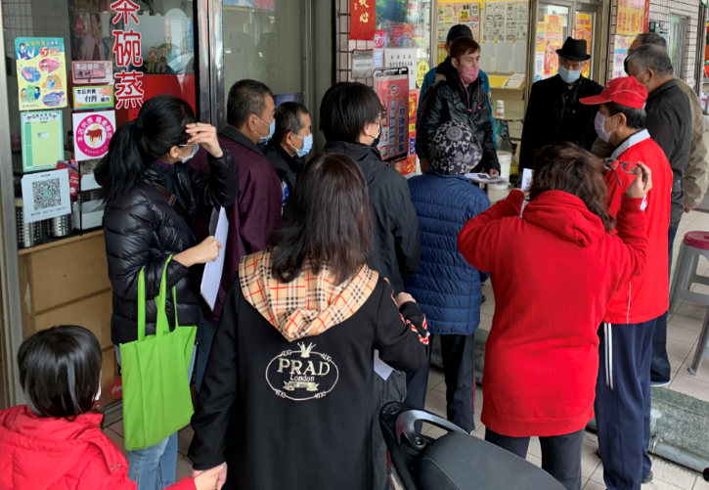
逐戶拜訪說明 | 宣導及整平說明

日期 | 活動名稱
111年 2 月 10日 | 騎樓整平會勘暨性平宣導
參與對象及人數/性別統計：
一般民眾、里長、服務處19人/女性5人，男性14人
進行方式：
會勘方式
活動主題及內容簡介：
於會勘現場說明，發放紙本宣導資料

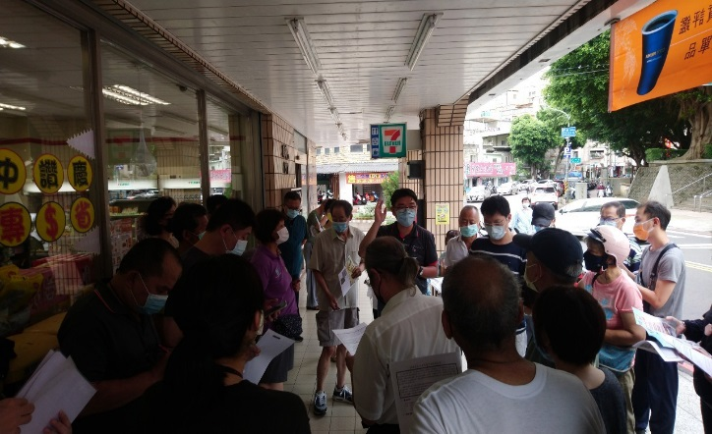 | 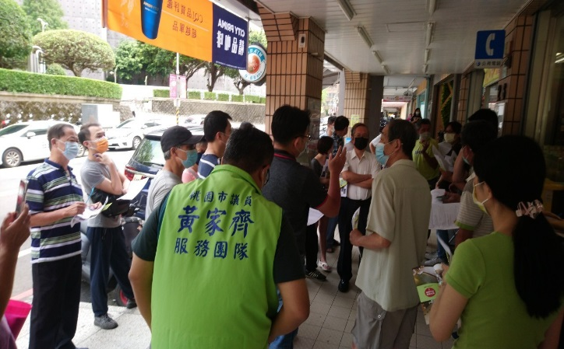
宣導及整平說明 | 宣導及整平說明
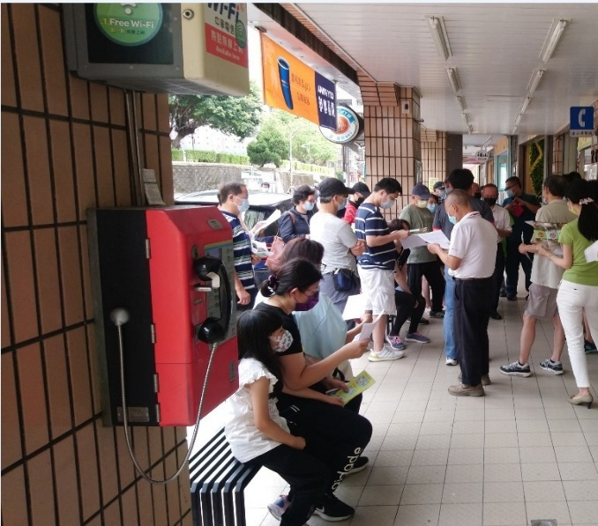 | 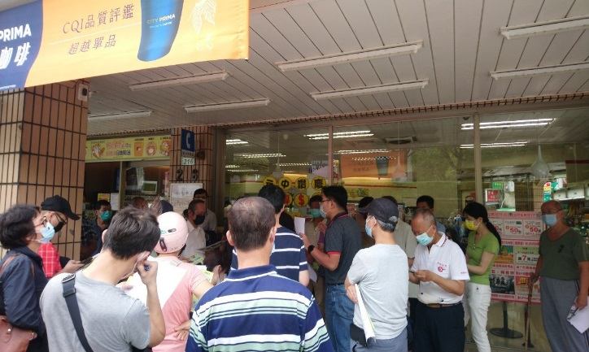
宣導及整平說明 | 宣導及整平說明

